«Осенние каникулы в ДДТ»

Чудесная погода выдалась в этом году на осенние каникулы школьников. Игры на свежем воздухе, соревнования, спортивные эстафеты, экскурсии по любимым уголкам родной природы, по памятным местам своего района, праздники, конкурсы, вечера отдыха - самые разнообразные мероприятия подготовили педагоги для обучающихся в творческих объединениях Дома детского творчества.

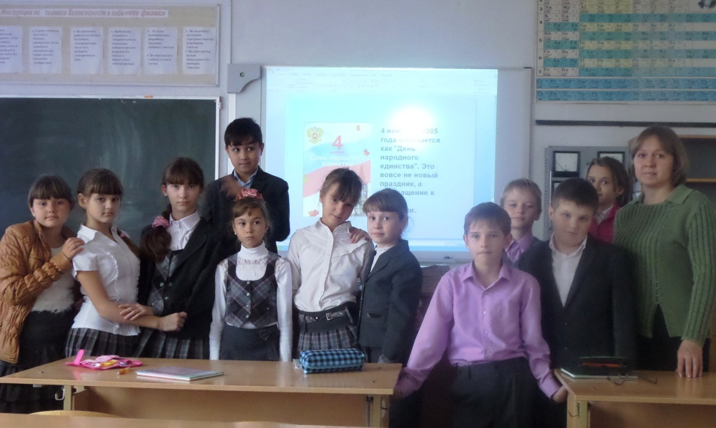1 ноября в ТО «Природа и мы» прошла викторина «Моя Родина - Россия!» и конкурс рисунков ко дню народного единства. На вопросы о гербе, флаге России, географическом положении, историческом прошлом ребята отвечали дружно и правильно. Затем проводился конкурс рисунков ко Дню народного единства, в котором победила Ковшарёва Ирина. Она изобразила несколько человек, которые взялись за руки на фоне контура цветущей России.

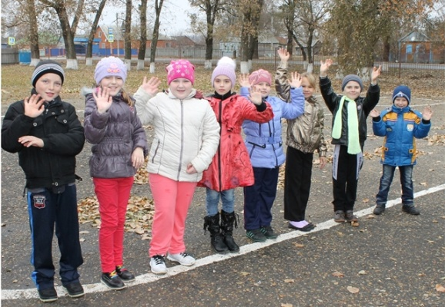В этот же день в веселой конкурсной программе «Хорошее здоровье – богатство человека» приняли участие обучающиеся «Мир творчества» (педагог Тимофеенко Л.Л.) и творческого объединения «Наследие» (педагог Тимофеенко Ю.А.). В ходе мероприятия ребята пополнили свои знания об основах здорового образа жизни. Самыми активными на мероприятии были: Константинов Никита, Гукасян Денис, Гукасян Карина, Громова Валерия, Громов Глеб и Пузырная Диана.

Обучающиеся творческого объединения «Физкульт-Ура!» (педагог Жданова С.Ю.) 3 ноября 2014 года приняли участие в 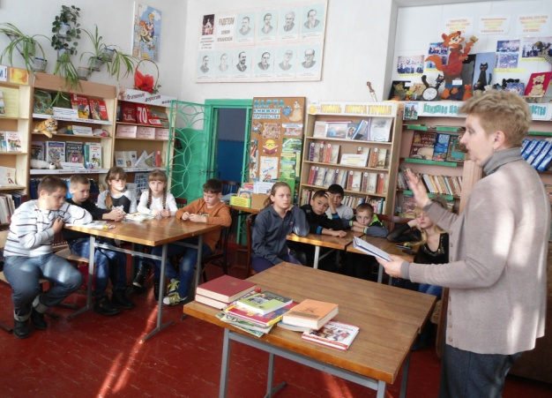познавательном досуге «Я – гражданин России, житель Кубани». Дети познакомились с историей праздника День народного единства.

Во время мероприятия ребята активно, с инициативой участвовали во всех заданиях, предложенных педагогом С.Ю.Ждановой и библиотекарем Н.Н. Павлоградской, отвечали на вопросы викторины, рассказывали сами о своей малой Родине. Гимн Краснодарского края, кубанские песни, прозвучавшие в исполнении Кубанского казачьего хора, раскрыли для школьников богатство песенного культурного наследия нашего народа.

Победителей небольшого соревнования в завершении мероприятия ждали грамоты, сладкие призы и напутствия педагогов. Хороший эмоциональный заряд, новые знания, весёлое настроение унесли домой все участники.

5 ноября в творческом объединении «Природа и фантазия» (педагог Штанева А.М.) проводилась интерактивная беседа «Наша страна Россия» ко Дню народного единства. Ребятам была дана историческая справка празднования этого дня. Они с интересом слушали и смотрели историю возникновения праздника, о том как вся Русская земля встала против захватчиков и предателей, как начались бои за Москву, как князь Пожарский оказался талантливым полководцем, а Козьма Минин, не жалея жизни, сражался под стенами столицы, как простой ратник. И вот наступил славный день: вражеское войско сдалось на милость победителей, и на Руси после тяжелейшего Смутного времени установился мир и порядок.

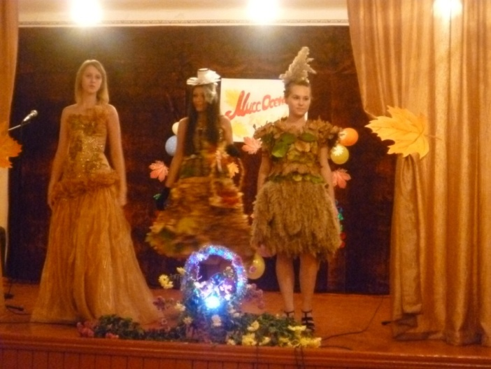А в актовом зале МБОУ СОШ №7 5 ноября было людно, царила взволнованная атмосфера. Учащиеся старших классов с нетерпением ждали конкурсную программу «Мисс Осень». В конкурсной программе участвовали 5 девушек из творческого объединения «Ручеёк» (педагог С.В.Ковалёва). На празднике осени им предстояло участвовать в конкурсе красоты, музыкальном конкурсе, показе осенней моды, приготовлении осеннего блюда.

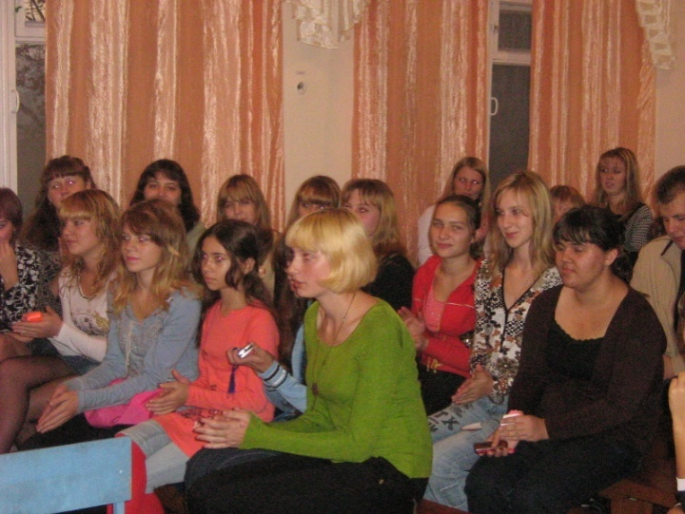Оценивали конкурсы самые доброжелательные члены жюри заместитель директора по воспитательной работе Мартынова Л.В и родители обучающихся в творческом объединении «Ручеёк». Между конкурсами звучали песни «Бабье лето», «Последний лист». «Простая девчонка», «Моя Кубань». Для зрителей прошёл музыкальный конкурс «Осенняя песня».

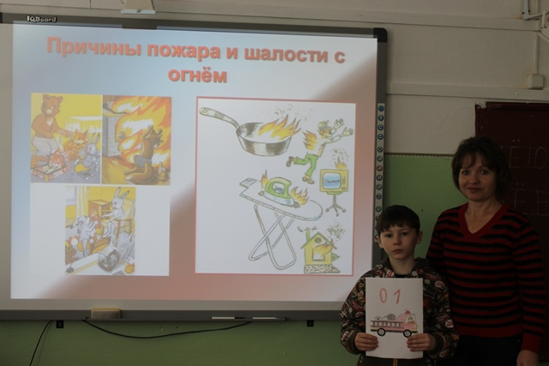В творческом объединении «Истоки»» (педагог Тимофеенко Л.Л.) проводился конкурс рисунков с игровыми элементами «Знайте, дети всей земли -  пожары людям не нужны!!!». Ребята смогли повторить и закрепить свои знания и умения по противопожарной безопасности: основные причины возникновения пожаров и порядок действий учащихся на случай возникновения пожара.

Дети узнали о роли огня в жизни человека, как положительную, так и отрицательную. Ребята отвечали на вопросы в конкурсах: «Подскажи словечко», «Известно ли вам?», «Ждем ответа», «Народная мудрость». Хотя речь шла о пожарной безопасности, обучающиеся вспомнили произведения писателей, в которых описывается огонь, пожар и его последствия:  «Путаница» Корнея Чуковского, «Кошкин дом» Самуила Маршака, «Дядя Степа» Сергея Михалкова, «Огниво»  Ганса Христиана Андерсена, «Карлик Нос» Вильгельма Гауфа. Победителем в конкурсе рисунков стал Ершов Николай.

Заковыристые вопросы, задания с подвохом ждали ребят из творческого объединения «Техническое конструирование» (педагог Тимофеенко Ю.А.) на конкурсе «Включи смекалку». Победителями стали: Голдина Анастасия и Ерешко Людмила.

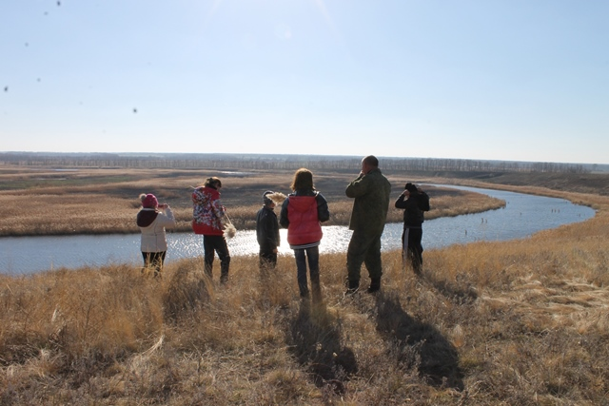6 ноября обучающиеся творческого объединения «Наследие» (педагог Тимофеенко Ю.А.) и творческого объединения «Истоки» (педагог Тимофеенко Л.Л.), совершили экскурсию по берегу реки Ея. У ребят была возможность ознакомиться с историей возникновения названия реки, географическим положением и с её значением в нашем регионе.

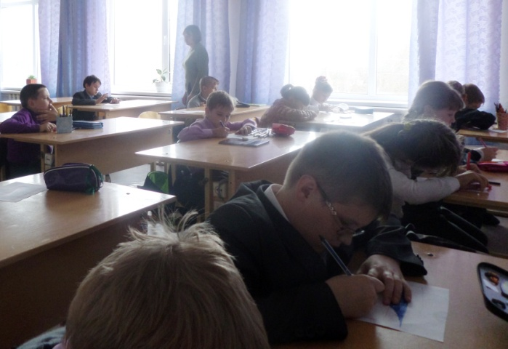7 ноября в творческом объединении «Природа и фантазия» (педагог Штанева А.М.) работала «Творческая мастерская» по изготовлению сувениров гостям школы. Ребята сделали «Птиц счастья» из бумаги.

В творческом объединении «Техническое конструирование» (педагог Тимофеенко Ю.А.) прошла спортивно-игровая программа «Забытые игры Кубани». На ней ребята узнали о старинных, уже забытых играх детей казаков, об их правилах, и сами поучаствовали в развлечениях. Особенно понравились и запомнились «Сон казака», «Плетень», «Золотые ворота».

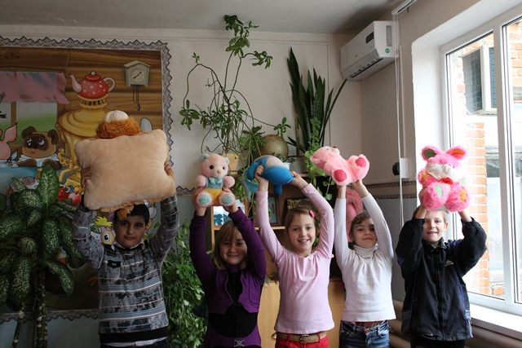Интересными и веселыми были состязания в конкурсной программе «Отгадайка» между командами «Добрые» и «Смелые» творческого объединения «Мир творчества» (педагог Тимофеенко Л.Л.). Победителем стала команда «Добрые»: Макаренко Алиса, Есин Сергей, Деревянко Ульяна, Шамоян Феликс и Бирюк Анна.

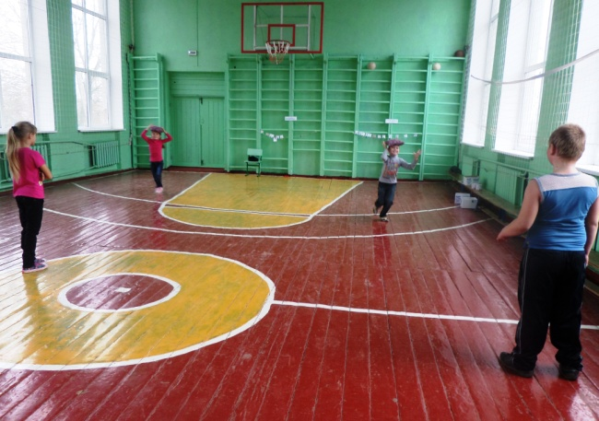8 ноября в творческом объединении «Природа и мы» прошел спортивный праздник «В здоровом теле - здоровый дух!». Сначала педагог А.М.Штанева рассказала о влиянии спорта на здоровье детей. Ребята разделились на 2 команды: «Спецназ», и «Лидеры». Были проведены шуточные конкурсы, такие как «Собери фразу «В здоровом теле - здоровый дух!», «Попади в цель», «Паучок», «На коньках», «Прямая осанка». Победила команда «Спецназ» со счетом 5:3. Всем игрокам были подарены памятные сувениры из природного материала «Лесная птица».

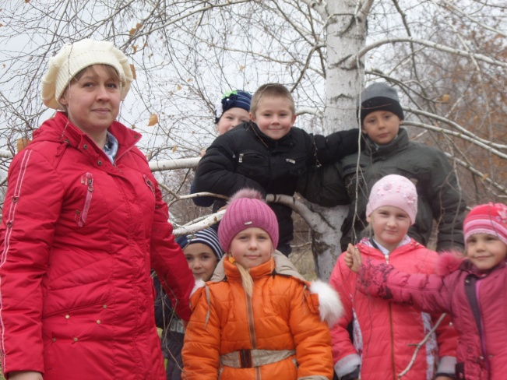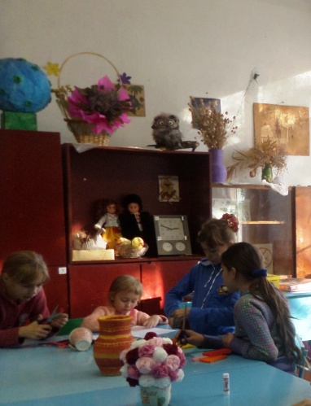

На осенних каникулах все желающие могли стать гостями Дома детского творчества. Выставка «Путешествие в мир прекрасного» и выставка-ярмарка декоративного творчества «Моя милая мама» для учащихся общеобразовательных школ Крыловского района не только познакомили с поделками, изготовленными обучающимися в творческих объединениях.

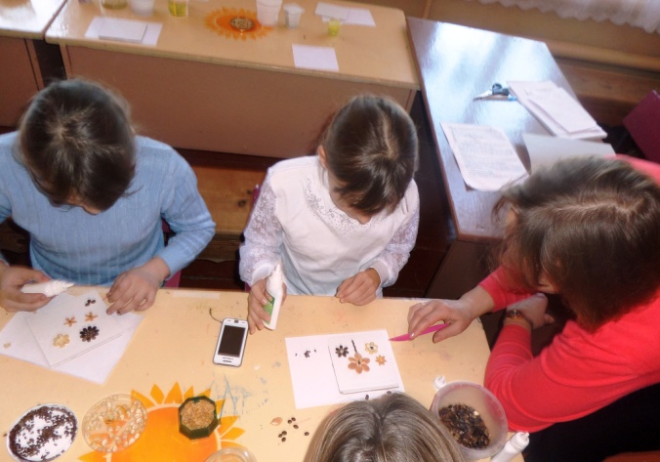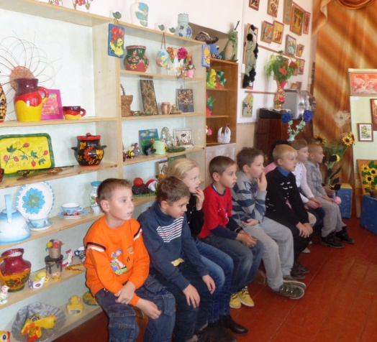

Посетители могли поучаствовать в мастер-классе «Поделка самой лучшей маме», который подготовили и провели педагоги Штанева Анна Михайловны и Комкова Наталья Юрьевна.

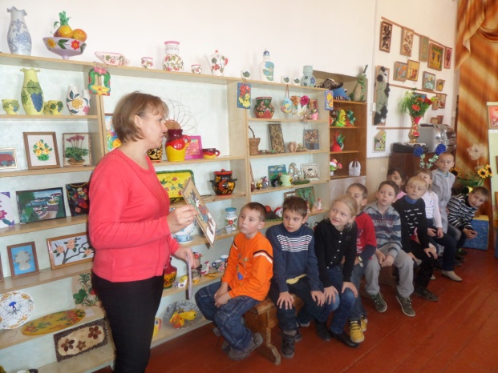В эти дни гостями ДДТ стали учащиеся 2А класса (кл. руководитель Глянь С.Я.), 2Б класса (кл. руководитель МилосердоваЛ.И.), 2В класса (кл. руководитель Седнёва Л.В.), 5Б класса (кл. руководитель Козачёк Л.Г.) МБОУ СОШ №1 и 5Б класса (кл. руководитель Бондарь Н.Н.) МБОУ СОШ №3. На мастер-классе учащиеся изготавливали подарок для мамы «Аппликация из семян». Не всё сразу получалось у ребят, но опытный наставник был рядом, поэтому каждому удалось почувствовать радость творчества и осуществить свою задумку. Зам. директора по ВР Павленко О.А. рассказала о творческих объединениях, о том, что много нового и интересного могут узнать обучающиеся Дома детского творчества и пригласила всех желающих заниматься декоративно-прикладным и техническим творчеством, краеведением, пением.